|  |  |  |
| --- | --- | --- |
| **PROBLEMATIQUE** | OBJECTIF(S) | RESOLUTION |
| Après avoir procédé à la réparation des éléments, à leurs contrôles et à l’application des produits, vous vous apprêtez à poncer les sous-couches avec votre SURFACEUR SU93 mais celui-ci ne s’actionne pas. | **Exploiter** un document ressource. **Identifier et définir** un mouvement. **Utiliser** un centre instantané de rotation pour **calculer** des vitesses tangentielles. | feux |

|  |  |  |
| --- | --- | --- |
| **TRAVAIL DEMANDE** | **EXIGENCES** | **NIVEAU DE DIFFICULTE** |
| On donne :  Animations mécaniques  **Mise en situation**  **Activité 1 : Individuellement.**  **NOMMER** les différents mouvements représentés.  **Activité 2 : Individuellement.**  **DECRIRE** les trajectoires.  **Activité 3 : Individuellement.**  **TRACER** les trajectoires du point M au moment de la mise en mouvement :   * TM ϵ3/2 * TM ϵ4/1   **Activité 4 : Individuellement.**  **COMPRENDRE** la notion de champs des vecteurs et **REPRESENTER** le CIR..  **COMPRENDRE** la notion de la composition de vitesse | Les mouvements sont correctement nommés.  Les trajectoires sont décrites.  Les trajectoires sont tracées.  Les représentations sont comprises et le CIR tracé. | 1  1  1  2 |

|  |  |  |
| --- | --- | --- |
| **TRAVAIL DEMANDE** | **EXIGENCES** | **NIVEAU DE DIFFICULTE** |
| **Bilan de séance**  **Activité 5 : Individuellement**  **PRENDRE** note :  - de ce que vous avez appris.  - des aides qui ont été données par l’enseignant.  - des questionnements et des difficultés rencontrées.  BS01203_ | La prise de note est rigoureuse, complète et soignée. | 3 |

**Activité 1 :**

Types de mouvement :

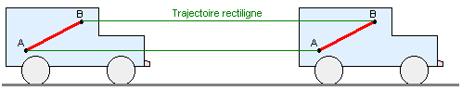

Mouvement : **Translation rectiligne**

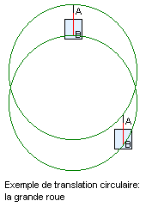

Mouvement : **Translation circulaire**

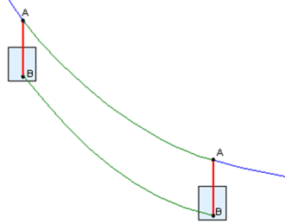

Mouvement : **Translation curviligne**

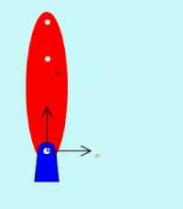

Mouvement : **Rotation circulaire**

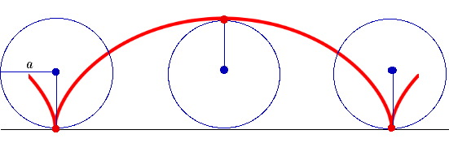

Mouvement : **cycloïdale**

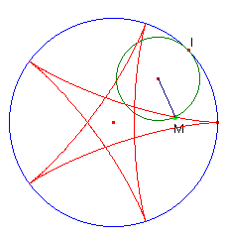

Mouvement : **Hypocycloïdale**



Mouvement : **Epicycloïdale**

**Activité 2 :**

Description de trajectoire :



Trajectoire du point A :

**Droite horizontale passant par A**

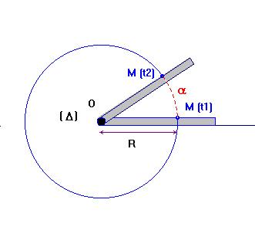

Trajectoire du point M :

**C’est un cercle de centre o et de rayon oM.**

**Activité 3 :**

$$T_{M∈3/2}$$

4

Tracé de trajectoires :

$$T_{M∈2+3/1}$$

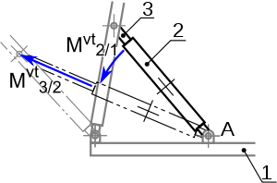

$$T_{M∈4/1}$$

**Activité 4 :**

Représentation du champ des vecteurs vitesses dans un mouvement de rotation circulaire :

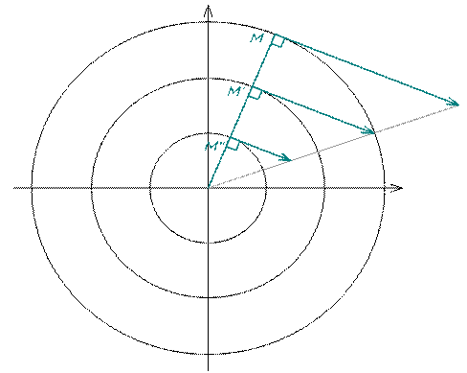

Méthode graphique pour calculer un vecteur vitesse grâce à une mesure et une échelle avec l’aide du centre instantané de rotation

Représentation de la loi de composition des vecteurs vitesses

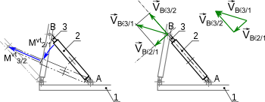



**Activité 5 :** *Prise de notes*

* Ce que vous avez appris :
* Aides qui ont été données par l’enseignant :
* Difficultés rencontrées :